Objektno oblikovanje
Akademska godina 2017/2018.

IOrder
Dokumentacija, Rev. 1

Tim: IOrder
Vođa tima: Shimun Matić
Članovi: Borna Grgić, Martin Mihalić, Matija Vukić

Datum predaje: 22th siječanj 2017.
TODO: Tablica sadržaja

Opis projekta

Brzim rastom populacije javila se potreba za digitalizacijom različitih procesa unutar sektora uslužnih djelatnosti koji uzimaju visoki udio vremena kako poslodavcima, tako i korisnicima istih. Kako bi se ti određeni procesi automatizirali, razvijen je sustav IOrder na jednoj apstraktnoj razini u kojoj može biti iskorišten u gotovo svakoj uslužnoj djelatnosti današnjice. Ukoliko ste ikad dugo čekali da vas konobar posluži u kafiću ili ste u nekom velikom trgovačkom centru zalutali na krivi odjel i morate za sobom vući puna kolica proizvoda kako biste došli do određenog proizvoda, ovaj sustav će vam uvelike olakšati probleme.

Sustav korisnicima pruža sučelje preko mobitela (Android) kojim oni mogu skenirati QR kod i putem njega identificirati uslužni objekt te njegov odjel (ukoliko postoji). Automatski se prikazuje lista kategorija i proizvoda u meniju uslužnog objekta (i određenog odjela ukoliko postoji). Korisnici zatim mogu naručivati proizvode i poslati narudžbu koju sustav procesuira te obavještava zaposlenike o novoj tekućoj narudžbi.

Sustav administratorima daje mogućnosti prijave svojeg uslužnog objekta i definiranja njegove strukture kao i kategorija i proizvoda koje on nudi. Uslužni objekt može imati vlastito skladište koje se evidentira od strane administratora kako bi uvijek bila dostupna većina proizvoda. Administratori sustava zaduženi su i za kontaktiranje dostupnih dobavljača.

Zaposlenici unutar sustava imaju zadaću procesirati narudžbe korisnika putem vlastite aplikacije na Webu. Zaduženi su za evidenciju aktivnih narudžbi, kao i za izdavanje računa već procesuiranim narudžbama.

Funkcionalni zahtjevi
Dionici:
- Korisnici
  - Gosti/mušterije uslužnih objekata
- Admininistratori uslužnih objekata
  - Vlasnici uslužnih objekata
- Zaposlenici uslužnih objekata
- IOrder administratori
  - Osobe koje odobravaju usluge vlasnicima objekata

Korisnički zahtjevi
- Korisnik se može registrirati u sustav IOrder.
- Korisnik može skenirati QR kodove dostupne na lokacijama uslužnog objekta.
- Korisnik nakon skeniranja ima uvid u sve kategorije i proizvode uslužnog objekta.
- Korisnik može nesmetano odabrati željene proizvode i naručiti ih putem narudžbe.
- Korisnik može pregledavati povijest narudžbi za uslužni objekt u kojem se trenutno nalazi.
- Korisnik ima uvid u cijene proizvoda i račun za čitav asortiman narudžbe.

Zahtjevi administratora uslužnih objekata
- Administrator može registrirati svoj uslužni objekt u sustav IOrder.
- Administrator može definirati skladište za svoj uslužni objekt.
- Administrator može definirati vlastite odjele/lokacije unutar uslužnog objekta.
- Administrator može dodavati kategorije i proizvode u svoj uslužni objekt.
- Administrator može imati pregled trenutnog stanja skladišta i osvježiti ga slanjem zahtjeva dobavljaču.
- Administrator može registrirati vlastitog zaposlenika u sustavu.

Zahtjevi zaposlenika uslužnog objekta
- Zaposlenik može imati pregled svih aktivnih narudžbi unutar uslužnog objekta.
- Zaposlenik može procesirati aktivnu narudžbu i pripremiti račun.

Zahtjevi administratora sustava IOrder
- Administrator sustava može verificirati i validirati uslužni objekt dajući mu domenu ukoliko je vlasnik podmirio račun.

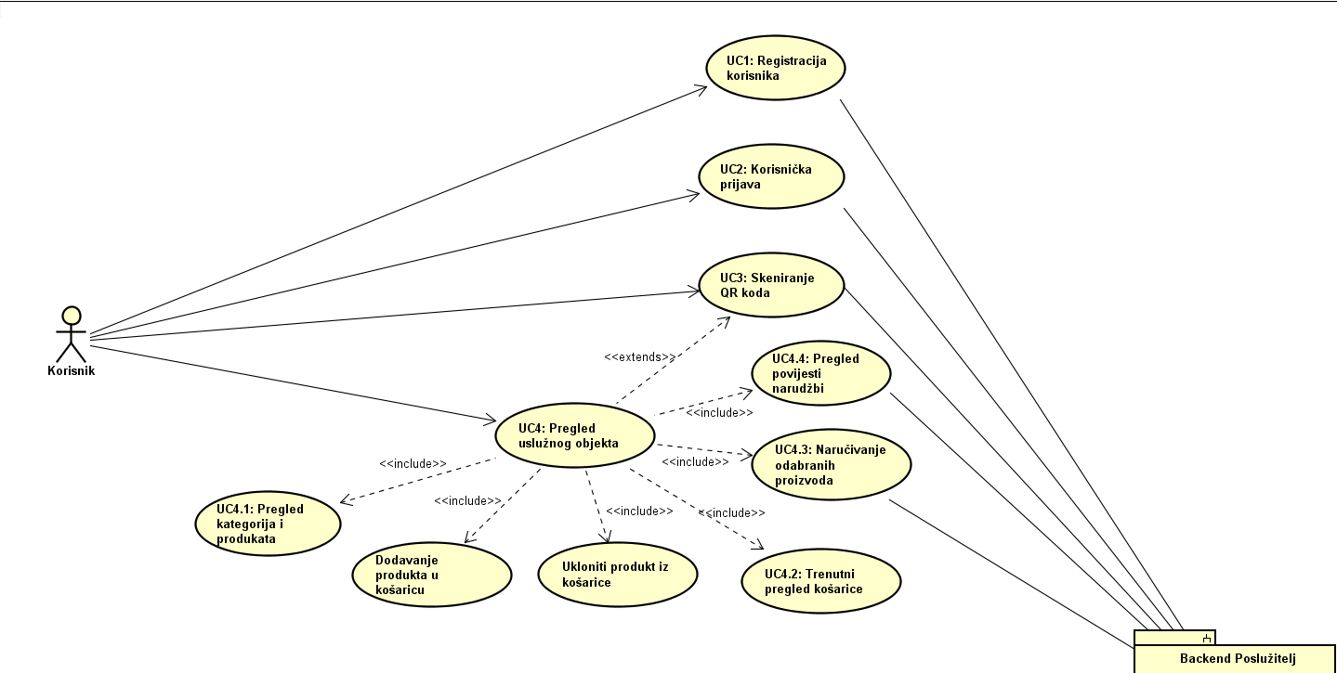
Opis use caseova korisnika:
Use case dijagram za korisnika

- UC1 – Registracija korisnika

  - Glavni sudionik: Anonimni korisnik.
  - Cilj: Ispravno ispuniti formu za registraciju u sustav.
  - Ostali sudionici: Backend poslužitelj, baza podataka.
  - Rezultat: Korisnik može pristupiti sustavu IOrder i vidjeti početni zaslon koji ga usmjerava u skeniranje QR koda uslužnog objekta.
  - Željeni scenarij:
    - Korisnik otvara formu za registraciju.
    - Upisuje podatke poput emaila, korisničkog imena, lozinke itd.
    - Podaci su ispravno upisani i poslužitelj uspješno pohranjuje novog korisnika.

- UC2 – Korisnička prijava

  - Glavni sudionik: Registrirani korisnik.
  - Cilj: Ispravno ispuniti formu za prijavu u sustav.
  - Ostali sudionici: Backend poslužitelj, baza podataka.
  - Rezultat: Korisnik može pristupiti sustavu IOrder i vidjeti početni zaslon koji ga usmjerava u skeniranje QR koda uslužnog objekta.
  - Željeni scenarij:
    - Korisnik otvara formu za prijavu.
    - Upisuje korisničko ime i lozinku (ako već nije zapamćeno).
    - Podaci su ispravno upisani i poslužitelj uspješno prijavljuje korisnika.

- UC3 – Skeniranje QR koda

  - Glavni sudionik: Registrirani korisnik
  - Cilj: Ispravno usmjeriti kameru mobitela i očitati QR kod.
  - Ostali sudionici: Backend poslužitelj, baza podataka, uslužni objekt.
  - Rezultat: Korisnik dobiva podatke o trenutnom uslužnom objektu ovisno o QR kodu kojeg je skenirao.
  - Željeni scenarij:
    - Korisnik usmjerava kameru mobitela prema QR kodu.
    - Podaci o uslužnom objektu su uspješno učitani.
    - Korisnik ima uvid u trenutno stanje uslužnog objekta.
- UC4– Pregled uslužnog objekta

  - Glavni sudionik: Registrirani korisnik.
  - Cilj: Prikazati korisniku trenutno stanje uslužnog objekta.
  - Ostali sudionici: /
  - Rezultat: Korisnik može pregledavati opcije uslužnog objekta.
  - Željeni scenarij:
    - Korisniku je prikazano sučelje kojim može djelovati prema uslužnom objektu.

- UC4.1 – Pregled kategorija i produkata

  - Glavni sudionik: Registrirani korisnik
  - Cilj: Prikazati korisniku trenutni meni uslužnog objekta.
  - Ostali sudionici: Backend poslužitelj, baza podataka.
  - Rezultat: Korisnik može pregledavati kategorije i produkte uslužnog objekta.
  - Željeni scenarij:
    - Korisniku su prikazane liste kategorija koje proširenjem daju listu produkata pod određenom kategorijom.
    - Moguća daljnja manipulacija produktima (dodavanje/brisanje iz košarice).

- UC4.2. – Trenutni pregled košarice

  - Glavni sudionik: Registrirani korisnik
  - Cilj: Uvidjeti trenutno stanje košarice.
  - Ostali sudionici: /
  - Rezultat: Korisnik može pregledavati produkte i njihove detalje prije same narudžbe.
  - Željeni scenarij:
    - Korisnik nakon svakog odabranog produkta dobije obavijest da je on uspješno dodan u košaricu.
    - Otvaranjem košarice prikazuje se lista odabranih produkata i njihovi detalji te opcija narudžbe.

- UC4.3. – Naručivanje odabranih proizvoda

  - Glavni sudionik: Registrirani korisnik
  - Cilj: Naručiti proizvode koji su odabrani u košarici.
  - Ostali sudionici: Backend poslužitelj, baza podataka.
  - Rezultat: Korisnik šalje narudžbu zaposlenicima uslužnog objekta.
  - Željeni scenarij:
    - Korisnik nakon što je otvorio košaricu šalje narudžbu pritiskom na gumb.
    - Narudžba se zatim validira i ukoliko je uspješno procesuirana, korisnik dobije obavijest.
- UC4.4 – Pregled povijesti narudžbi

  - Glavni sudionik: Registrirani korisnik
  - Cilj: Prikazati korisniku svu povijest narudžbi za trenutni uslužni objekt.
  - Ostali sudionici: Backend poslužitelj, baza podataka.
  - Rezultat: Korisnik otvara ekran u kojem se nalazi lista prošlih narudžbi za trenutni uslužni objekt.
  - Željeni scenarij:
    - Korisnik nakon pritiska na ikonicu koja predstavlja povijest narudžbi, dobije listu svih proteklih narudžbi.
    - Pritiskom na bilo koju prošlu narudžbu, moguće ju je ponovno iskoristiti -> UC4.3.

TODO: USE CASEOVI ZA ADMINISTRATORA; IORDER ADMINISTRATORA; ZAPOSLENIKA

Ostali zahtjevi
TODO: par rečenica

Arhitektura i dizajn sustava

Arhitektura Android aplikacije

Arhitektura Desktop aplikacije

Arhitektura Web aplikacije

Arhitektura backend poslužitelja

Korištene tehnologije i alati

Android aplikacija programirana je pomoću Android Studia u programskom jeziku Java.
Desktop i Web aplikacija te Backend poslužitelj programirani su u Microsoft Visual Studiu u programskom jeziku C#.
Use case te ostali dijagrami stvoreni su u okruženju Astah Profeesional koji čini programsku potporu za crtanje UML dijagrama.
Astah Profeesional link: http://astah.net/editions/professional.
Korišten je Github kao open source git repozitorij za čuvanje verzija projekta.
Github link: https://github.com/

Zaključak i budući rad

